1. 创建一个winform工程
2. 右击项目名称—》添加—》新项目-》在弹出的对话框中点击用户控件—》填写名称，确定
3. 将一个Label控件和一个TextBox控件放在一起，如下图
4. 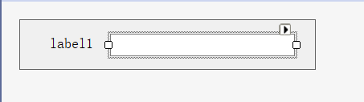
5. 在控件的类里面添加两个属性：控件的代码如下：
6. using System;
7. using System.Collections.Generic;
8. using System.ComponentModel;
9. using System.Drawing;
10. using System.Data;
11. using System.Linq;
12. using System.Text;
13. using System.Threading.Tasks;
14. using System.Windows.Forms;
15. namespace UserControlDemo
16. {
17. public partial class LabeledTextBox : UserControl
18. {
19. public LabeledTextBox()
20. {
21. InitializeComponent();
22. }
23. private string _lblText;
24. private string _btnText;
25. public string LblText
26. {
27. get
28. {
29. return _lblText;
30. }
31. set
32. {
33. _lblText = value;
34. lbTitle.Text = _lblText;
35. }
36. }
37. public string tbText
38. {
39. get
40. {
41. _btnText = tbContent.Text;
42. return _btnText;
43. }
44. set
45. {
46. _btnText = value;
47. tbContent.Text= _btnText;
48. }
49. }
50. private void LabeledTextBox_Load(object sender, EventArgs e)
51. {
52. if (lbTitle.Text == "")
53. lbTitle.Text = "Title:";
54. }
55. }
56. }
57. 编译工程，就会发现工具箱里有一个叫做labeledTextBox的控件
58. 将该控件拖放到一个窗体，就回显使用其他控件一样使用，打开控件的属性页，
59. 就发现多了两个属性，LblText和tbText，可以对它们进行设置
60. 还可以为控件添加事件：
61. 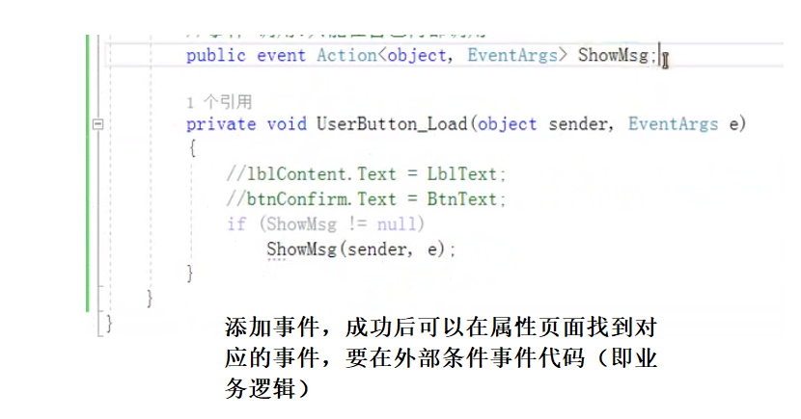
62. 以上创建的控件只能在当前工程中使用，如果要创建通用的，可以创建windows用户控件工程。业务逻辑一样